ВІДДІЛ ОСВІТИ ПІДВОЛОЧИСЬКОЇ РДА
РАЙОННИЙ МЕТОДИЧНИЙ КАБІНЕТ

З досвіду роботи
класного керівника
з питання
«Формування особистості школяра
засобами морально-етичного
виховання»

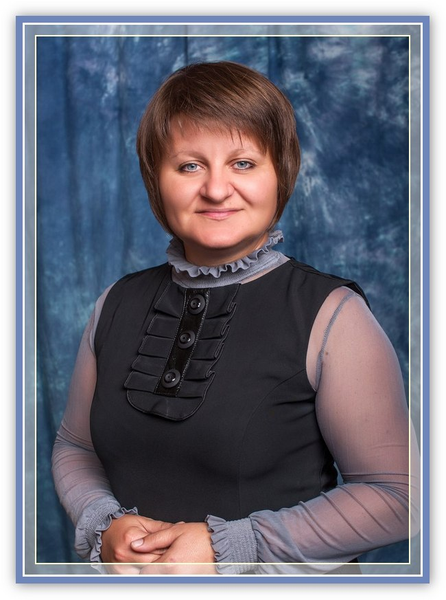
Робота
Підгорняк Ірини Анатоліївни
класного керівника,
вчителя вищої категорії
Підволочиської ЗОШ І-ІІІ ст

ПІДВОЛОЧИСЬК 2012

